闽科农〔2025〕1号

福建省科技特派员工作联席会议办公室关于开展2025-2026年福建省科技特派员
选认工作的通知

各设区市科技局、平潭综合实验区经济发展局，有关高校、科研院所：
为深入贯彻落实党的二十大和二十届二中、三中全会以及习近平总书记关于科技特派员制度的重要指示精神，落实省委十一届七次全会、省委经济工作会议部署和省委、省政府工作要求，强化创新驱动，深入推进科技特派员制度，服务乡村振兴和助力产业转型升级，经研究，决定选认一批2025-2026年省级科技特派员。现就选认工作通知如下：
一、工作目标
选认个人省级科技特派2200名左右（其中，服务原省级扶贫开发工作重点县的省级科技特派员360名以上）、团队科技特派员500个左右、法人科技特派员50个左右，在科技助力农民增收、农村发展及乡村全面振兴中推广科技特派员制度,鼓励更多科技人员把论文写在生产车间和田野大地上，为我省乡村振兴和产业转型升级提供有力的科技支撑和人才保障。
二、选认对象
选认对象包括个人科技特派员、团队科技特派员和法人科技特派员三类。
（一）个人科技特派员。选认对象是与企业、基层开展技术需求对接并达成明确合作意向的科技人员，选认服务期为两年，重点围绕农业领域及涉农二、三产业开展选认服务工作（支持省重点产业链特聘专家团试点县市可根据试点产业服务需求选认个人科技特派员）。各设区市推荐个人科技特派员的指标详见附件1。
（二）团队科技特派员。由个人科技特派员发起，围绕农业特色产业或乡村振兴相关产业链需求，跨专业、跨领域、跨区域组建开展技术服务或创业的多学科交叉融合的团队，重点服务产业链上的规上企业、龙头企业、重点企业，或者发展势头良好、有发展潜力，具有示范带动影响力的企业或专业合作社等，解决产业发展中的关键问题。团队成员中至少有3名个人科技特派员作为核心成员，选认服务期为两年。团队科技特派员可申报科技特派员后补助项目（另行组织实施）。各设区市推荐团队科技特派员的指标详见附件2。
（三）法人科技特派员。选认对象是高校、科研院所、企业等主体牵头组建的，围绕各地优势特色产业开展全产业链技术服务和创业的多学科交叉融合的团队。法人科技特派员可申报科技特派员后补助项目（另行组织实施）。各设区市推荐法人科技特派员的指标详见附件2。
三、选认条件
（一）省级个人科技特派员原则上应具备中级职称或硕士研究生以上学历（硕士以上学位），并具有相关科技成果或科技服务经验，以“用”为导向，不限来源（省内外高校、科研院所、企业均可）、不限身份、不限服务领域。对入选设区市（含平潭综合实验区）以上人才计划、技能大师工作室领办人、劳模工匠、荣获省级以上技能大赛铜牌以上或拥有授权有效发明专利一项以上的，选认时适当放宽学历、职称和工作经历等要求。
（二）申请人如果是2024年选认的省级科技特派员，则其在2024年省级科技特派员年度考核中应达到合格等次。市、县级以下（含）机关事业单位（不含高等学校、职业院校、科研院所）从事科技推广和服务的科技人员，开展与本职工作相关的技术推广和服务，一般不作为省级科技特派员选认对象。
（三）对通过福建省科技特派员服务云平台发布技术服务（成果），主动与企业等经济实体开展技术需求对接，并达成明确合作意向的科技人员，同等条件下予以优先选认为省级科技特派员。
（四）团队科技特派员的成员中至少有三名符合个人科技特派员选认条件，同时申报个人科技特派员，审核时优先选认为个人科技特派员。个人科技特派员可牵头发起不超过1个团队科技特派员，最多可参加不超过3个团队科技特派员。
（五）申报法人科技特派员的要求是拥有三名及以上省级个人科技特派员的高校、科研院所、在闽具有独立法人资格并具备科技服务能力的企事业单位等主体。
（六）鼓励地方结合科技特派员选认工作，积极探索“科技副总”“科技特派员团长”等推动科技特派员服务企业、扎根基层的新做法新经验，支持省外、海外、留学归国科技人员以及“科技小院”的导师专家、援疆援藏援宁的科技人员、劳模工匠参与个人或团队科技特派员选认。服务两岸融合发展示范区建设，加大力度选认台籍科技特派员，深化闽台科技创新合作。
（七）已退休但身体健康能够胜任科技特派员工作，且与服务对象达成科技服务协议的科技人员，在本人自愿提出申请前提下，可参与个人或团队科技特派员选认。
四、选认程序
（一）技术服务与产业需求对接。市县科技主管部门组织企业和基层在福建省科技特派员服务云平台（http://mp.fjktp.cn）或“福建科特派”微信小程序上发布产业技术服务需求，各高校、科研院所组织科技人员在平台上发布技术服务（成果）清单，并与企业和基层进行需求对接洽谈。市县科技主管部门应在平台上及时跟踪、审核需求对接情况，对对接成功的需求，优先推荐申报省级科技特派员。
申请选认团队科技特派员，团队发起人及成员应对照“省农业农村厅、林业局、海洋渔业局推荐的县域重点产业链和省重点产业链特聘专家团试点县产业链”（附件3）清单组建团队；拟服务对象所属产业未列入上述清单，但属于县（区）域特色产业，结合县域发展实际需要，可以进行申报。
（二）人员注册登记。与企业或基层成功达成技术需求对接后，选认对象登录福建省科技特派员服务云平台进行注册认证申报，并绑定“福建科特派”微信公众号，个人科技特派员可通过手机在“福建科特派”微信公众号上直接申报（具体程序见附件5），团队科技特派员和法人科技特派员通过云平台（电脑端）申报。申报时，个人、团队（法人）选认对象须在微信公众号或云平台（电脑端）上传与工作单位、服务对象签订的三方或双方协议（参考格式见附件4）。若服务对象不单一、范围广等，可与工作单位、县级科技主管部门签订三方协议。个人、团队和法人科技特派员注册登记时间：2025年2月18日-2025年3月15日。
（三）县级初审推荐。县级科技主管部门开展选认对象形式审查，内容包括：《福建省科技特派员服务云平台》填写完整性、选认对象资格条件（如中级职称、硕士以上学历（硕士学位）、相关科技成果和科技服务经验等材料）、三方或双方协议。形式审查后，县级科技主管部门班子成员集体研究提出推荐人选，在线提交设区市科技局。有条件的县（区）可对推荐人选进行专家评审、对外公示后再推荐上报。审核提交时间：2025年3月16日-3月31日。
（四）市级审核上报。设区市科技局根据省科技厅下达的省级个人科技特派员推荐指标数量（附件1），审核推荐省级个人科技特派员和团队科技特派员、法人科技特派员，经班子成员集体研究后在线提交省科技厅。有条件的设区市可对推荐人选进行专家评审、对外公示后再推荐上报。审核提交时间：2025年4月1日-2025年4月15日。设区市科技局审核推荐文件（电子版及盖章后纸质材料）于2025年4月18日前报省科技厅农村科技处。
（五）省级选认公布。省科技特派员工作联席会议成员单位对各地推荐上报的人员名单进行联合会审，提出选认名单建议，经省科技厅厅长办公会议研究审议后正式公布。
五、工作经费
（一）省级科技特派员(含援疆援藏援宁)的选认对象可申请工作经费,每人每年2万元，按年度拨付。获得选认后，工作经费既可选择按照规定的使用支出范围凭票据实报实销，也可选择对其中的50%实行年度包干(用于交通、通讯和生活津贴补助)、其余经费按科技特派员专项资金管理办法有关规定报销。
（二）个人科技特派员工作经费原则上按属地管理。工作单位为省属高校、科研院所的选认对象，可选择工作经费放至工作单位。对个人科技特派员实行期中考核（即年度考核）、期满考核，期中考核不合格的，取消下一年度选认资格及工作经费；期满考核表现好、业绩突出的，在下一期选认工作中，予以优先选认。
六、其他事项
（一）厦门市市级科技特派员参与省级科技特派员选认工作另行安排，选认后所需工作经费由厦门市自行承担。
（二）与省市场监督管理局等有关行业主管部门联合选认省级科技特派员工作另行安排，选认后所需工作经费由行业主管部门在部门预算内自筹。根据我省对口协作支援地区提出的需求，后续省科技厅将联合对口协作支援地区另行开展专项科技特派员选认工作，选认后所需工作经费由我省派驻对口协作支援地区指挥部筹集安排。
（三）获正式选认的省级科技特派员须认真履职并接受期中和期满考核，考核内容分为履职情况、服务成效、服务满意度三个方面，期中考核结果分为合格、不合格，期满考核结果分为优秀、合格、不合格。考核办法和要求在选认名单公布后另行通知。
联系方式：福州市科学技术局0591-83334935
漳州市科学技术局0596-7092576
泉州市科学技术局0595-22579361
三明市科学技术局0598-8590650
莆田市科学技术局0594-2653932
南平市科学技术局0599-8834033
龙岩市科学技术局0597-2826296
宁德市科学技术局0593-2832930
平潭综合实验区经济发展局0591-23163114
系统技术支持电话：0591-87869374

附件：1.2025-2026年省级个人科技特派员推荐指标
2.2025-2026年省级团队和法人科技特派员推荐指标
3.省农业农村厅、林业局、海洋渔业局推荐的县
域重点产业链和省重点产业链特聘专家团试点
县产业链名单
4.福建省科技特派员三方（双方）协议书
5.福建省科技特派员手机申报指南

福建省科技特派员工作联席会议办公室
福建省科学技术厅（代章）
2025年2月18日
（此件主动公开）

附件1

2025-2026年省级个人科技特派员推荐指标

序号 | 设区市 | 个人科技特派员  数量指标 | 原省级扶贫开发工作重点县在各设区市推荐总数中的数量指标
1 | 福州市 | 260 | 13
2 | 厦门市 | 另行安排选认
3 | 漳州市 | 260 | 63
4 | 泉州市 | 260
5 | 三明市 | 300 | 53
6 | 莆田市 | 230
7 | 南平市 | 400 | 102
8 | 龙岩市 | 260 | 58
9 | 宁德市 | 210 | 71
10 | 平潭综合实验区 | 30
合计 |  | 2210 | 360
备注：各设区市推荐指标数参考2024年推荐指标。
附件2

2025-2026年省级团队和法人科技特派员
推荐指标
序号 | 设区市 | 法人科技特派员  数量指标 | 团队科技特派员  数量指标
1 | 福州市 | 5 | 59
2 | 漳州市 | 5 | 59
3 | 泉州市 | 5 | 59
4 | 三明市 | 5 | 68
5 | 莆田市 | 5 | 52
6 | 南平市 | 13 | 91
7 | 龙岩市 | 5 | 59
8 | 宁德市 | 5 | 48
9 | 平潭综合实验区 | 2 | 5
合计 |  | 50 | 500

附件3
省农业农村厅、林业局、海洋渔业局推荐的县域重点产业链和
省重点产业链特聘专家团试点县产业链名单
设区市 | 县域重点产业链名称 | 概况（经济规模、产业集聚情况、链主企业、涵盖的县区等）
福州市 | 蔬菜产业链 | 主要涵盖福清市及长乐区。  福清市：蔬菜种植面积为40万亩，主要品种有甘蓝、西芹、莴苣、尖椒、花椰菜等，2023年产量为89.5万吨，产值预计29.1亿元。链主企业有绿叶、绿丰、恒盛、星源、大利、国田、汇融等。涵盖福清全市各镇街以及平潭、长乐等。  长乐区：高优蔬菜种植区域主要分布于古槐、鹤上、猴屿、玉田、潭头、文武砂、首占和金峰等八个乡镇（街道），以冬春露地蔬菜和设施蔬菜为主，2023年全区蔬菜种植面积32.15万亩，年产量76.62万吨，蔬菜全产业链产值约38.38亿元。长乐区设施蔬菜为优势主导产业，2020年列入“福建特色农产品优势区”，全区面积约6000亩。近几年，长乐区共投入各级资金约6亿多元推动优势主导产业的发展，新增高标准智能温控大棚面积约3200亩，位居福州市首位，促进设施农业高速发展。全区现有设施蔬菜钢架大棚面积约6000亩，设施蔬菜产量可达3.6万吨，总产值约1.7亿元，设施蔬菜面积和产量均位列福州市前茅。链主企业：长乐区雪美农业开有限公司。
福州市 | 水果加工  产业链 | 主要涵盖永泰县及闽清县。  永泰县：水果种植面积24万亩，主要种植李果、青梅、枇杷和柑橘等，其中：李果、青梅种植面积19万多亩，年产量20万吨，以加工原料生产为主，县域企业加工能力5万吨，产业链产值10亿元；拥有顺达食品、三丰、加蜜佳等省市级农业重点龙头企业，引入梅百华（泉州荣祺）、梅满天下、大世界天然食品等省内行业龙头企业，初步形成永泰城峰白沙宫、绿色食品产业园（葛岭分园）等农产品加工产业园区，加工原料和产品销售辐射三明（将乐、尤溪）、泉州、漳州（诏安）以及安徽、广东等地。  闽清县：经营主体福州西城食品有限公司主要研究开发闽清橄榄、雪柑、西红柿等饮料生产，建立果蔬汁饮料及茶饮料生产线。企业注册资金620万元，占地面积14535平方米，年总销售收入11686万元。该公司长期与福建农林大学食品科学学院、福建省粮油科学技术研究所和福建省轻工业研究所等科研院校合作，是农业产业化省级重点龙头企业。福建省青榄食品有限公司现建有标准化厂房和现代化生产流水线及产品研发中心3000㎡，该公司利用当地得天独厚的青橄榄资源为原料，从2008年开始自主研发橄榄系列产品（橄榄露、橄榄果醋等）。拥有橄榄种植基地230亩，另外又以合同订单方式带动周边400多户农户种植橄榄，年可加工橄榄五百多吨,年产值达1000-2000万元。
福州市 | 闽清油茶产业链 | 闽清县油茶种植历史悠久，是全省34个油茶生产重点县之一，全县油茶种植面积达7.22万多亩，年产茶油1400吨，产值超1.68亿元。其中三溪乡溪源村的百年老油坊--长顺油坊的榨油工艺保留了传统的古法手艺，是第五批福州市非物质文化遗产,以龙眼茶籽榨出的茶油以金黄透亮、气味清香、营养丰富、诸病不忌的独特品质而闻名，深得百姓喜爱。目前全县现有1家油茶生产专业公司--白岩山生态农业发展有限公司，两家较大的油茶加工作坊，但精深加工程度不高，大多停留在传统榨油作坊生产的初级产品，产品档次低且单一，油茶副产品开发空白，综合效益不高。
福州市 | 永泰油茶产业链 | 永泰县油茶种植历史悠久，是全省34个油茶生产重点县之一，全县油茶林面积13.4503万亩，产值约1.3亿元。全县规模较大的油茶企业为福建胜华农业科技发展有限公司和福建仙品源农业发展有限公司等。其它加工企业大多为作坊式粗加工生产经营，企业规模小，产品结构单一，技术力量薄弱，缺乏市场竞争力，经营林业利润很低。
福州市 | 福州市连江县海带养殖与加工产业链 | 产业主要涵盖连江县、福清市等地。  连江县是中国海带之乡，据统计，2023年连江海带育苗26万大片，约占全国海带育苗量的40%。此外，福清市也是我省海带养殖重要基地。
漳州市 | 蔬菜产业链 | 漳浦县、诏安县都是蔬菜产业大县。  漳浦县2023年全县蔬菜种植面积28.98万亩，产量59.51万吨，一产产值24亿元，二产56亿元，三产21亿元，农产品加工业产值与农业总产值的比达到2.3:1，高于全省平均水平。诏安县蔬菜主产业规模发展十分迅猛，2023年，蔬菜产业全产业链产值达24.5亿元，其中：第一产业产值约12.9亿元，第二产业产值3.1亿元，第三产业产值8.5亿元。全县蔬菜播种面积达16.4万亩，产量32.1万吨，其中设施蔬菜种植面积达3.8万亩，产量19万吨，主要种植品种为甜椒和辣椒，现已形成西潭、白洋、深桥、桥东、金星、梅岭设施蔬菜等六大千亩设施蔬菜种植基地，成为诏安特色现代农业发展的新亮点。链主企业：诏安嘉禾百利种苗有限公司、诏安县绿湖农业科技有限公司、诏安县东洋生态农业发展有限公司、诏安太生蔬菜专业合作社、诏安县华强果蔬专业合作社、诏安县凤钦蔬菜专业合作社、漳州市旺辉农业发展有限公司、诏安县有好田农业有限公司等。
漳州市 | 水果产业链 | 平和县、华安县都是水果产业大县。  平和县2023年全县蜜柚种植面积达72.5万亩，平和蜜柚总产量240.3万吨，出口万吨，直接产值119亿，涉柚产值200亿。产业发展基础良好，平和蜜柚产业技术集成、产业融合、创业平台和核心辐射作用初步形成，带动了初深加工、农资供销、仓储物流、休闲观光等相关二、三产业快速发展。建立了修剪、环剥、施肥等专业化服务队伍12万人。依托中国柑橘体系平和蜜柚综和试验站、联合福建农林大学成立蜜柚产业研究院、蜜柚科技小院，建立蜜柚产业技术研发平台，研究制定了生草栽培、轻剪修剪、配方施肥、增施有机肥、绿色防控等系列栽培管理技术，选培育了红肉、三红、黄金、红绵、六月早等新品种，已研发生产蜜柚果脯、果汁、日用品等一系列深加工产品100多种，年深加工产值3.2亿元，获得40多项深加工发明专利。利益联结机制逐步形成，通过“股份合作经营”“流转聘用合作”、“服务协作”“订单农业”等四种模式，实现了农户与企业的互利共赢。培育了省级以上龙头企业11家。全县涉柚农民专业合作社和家庭农场2279家。  华安县水果种植面积9.0639万亩，产量23.7487万吨，一产产值13.1343亿元，二产产值5.2658亿元，三产产值3.5362亿元。主要品种：柑橘4.9364万亩，百香果0.8万亩，香蕉1.4748万亩，杨梅0.13万亩，其他热带亚热带水果：龙眼、荔枝、枇杷、橄榄、菠萝等2.3745万亩。链主企业：福建鲜派农业发展有限公司、漳州市得极庄农业发展有限公司、漳州市霞香苑生态农业有限公司、漳州市君柳湖生态农业有限公司。
漳州市 | 漳州市沿海县域重点水产养殖及加工产业链 | 主要涵盖东山、诏安两县，两县隔诏安湾相望，该区域以创建2个省级海洋产业发展示范县为契机，处于大力推进海洋与渔业经济高质量发展的阶段。  经济规模。东山水产加工产值2022年约156.1亿元、2023年约160.7亿元，水产养殖产值2022年约62.1亿元、2023年约66.4亿元；诏安水产加工产值2022年约44亿元、2023年约45.4亿元，水产养殖2022年约47.4亿元、2023年约48.5亿元。  产业情况。①东山：截至目前，东山拥有水产品加工企业200多家，其中规模以上企业88家。培养中港（福建）水产食品有限公司、东山腾新食品有限公司等一批龙头企业成为水产加工核心企业，带动产业上中下游协调发展。东山海水养殖经几十年发展，养殖品种有鱼、虾、贝、藻等种类约40多种，海水养殖面积7610公顷，全县共有苗种场1500家（基本都有鲍鱼育苗），拥有省级良种场2家、市级良种场3家。每年可供鲍鱼苗种60亿粒、石斑鱼苗800万尾、海马苗2400万尾。②诏安：诏安以对虾水产加工行业和牡蛎养殖为重点产业链特色，是国家级出口对虾质量安全示范区和是省内最大的牡蛎集散地。其中诏安全县对虾养殖面积3.65万亩，产量1.35万吨，加工主要产品以成品对虾、虾仁、虾球、虾滑等为主，现有对虾生产企业20余家；全县现有牡蛎养殖面积4.8万亩，年产量约32万吨，牡蛎全产业链产值达42亿元，每年约有30万吨牡蛎在诏安县上岸、交易，位居全国之首，有“大梧蚝”和“梅岭牡蛎”地理标志证明商标。
漳州市 | 漳州市诏安县牡蛎养殖与加工产业链 | 凭借独特的海域条件和气候环境，诏安县成为福建省最集中的牡蛎养殖区域，全县现有养殖户1000多家，主要分布在梅岭镇和四都镇，牡蛎养殖与加工成为了当地的支柱产业，也是村民的主要收入来源，有70%的家庭从事牡蛎养殖或牡蛎产品加工。2021年，诏安县牡蛎养殖面积达4.8万亩，年产量约32万吨，产量居全省第一，产值约6.5亿元，苗种繁育产值约2.5亿元，苗种产业产值占全产业链产值约38.5%，同时，每年约有30万吨牡蛎在诏安县上岸，位居全国之首，占全国牡蛎产量的13%。现阶段诏安三倍体牡蛎养殖已占市场养殖总量的70%以上，剩余约30%为本地二倍体牡蛎。诏安县牡蛎加工基地主要集中在梅岭镇和四都镇，现有家庭及粗加工作坊式生产企业129家，年加工量约8.3万吨；大、中型加工点（有撬壳、冷链环节）12家，年加工量约8.6万吨。
泉州市 | 泉州市特色畜禽产业链 | 泉州市特色畜禽产业链涵盖南安、德化两个县市，产业链产值约36.5亿元。南安以生猪、肉牛、蛋鸡产业为主，共有75家生猪规模养殖场，3家肉牛规模养殖场，15家蛋鸡规模养殖场，主要分布在金淘、诗山、等乡镇。德化县以德化黑鸡、闽西南黑兔为主要品种，饲养遍及全县，年出栏205万羽/只。德化县参与德化黑鸡、闽西南黑兔生产经营的市级以上龙头企业有5家、农民专业合作社67家、家庭农场84家。产业链初步形成“公司+基地+农户”的发展模式，带动农民增收。链主企业：福建南安市恒盛生态园有限公司、德化益家农业有限公司。
泉州市 | 泉州市特色茶叶产业链 | 泉州市特色茶叶产业链涵盖安溪、永春两个县域，现有茶园面积74万亩，年产量约7.8万吨，全产业链产值约380亿元。现有茶叶专业合作社1127家、茶叶家庭农场584家，市级以上农业产业化龙头企业63家。茶产业链条完备，第二、三产业优势明显。通过“龙头企业+合作社+基地+家庭农场、农户”的利益联结机制，带动农户增收。安溪县建有中国茶都、特产城、中国茶博汇三个茶叶集散中心，“农情安溪 遗味无穷”乡村游获评2023中国美丽乡村休闲旅游行精品景点线路，2023年安溪县网络茶叶销售超百亿元，已占全国茶叶电商近1/4的市场份额，高居全国县域茶叶电商第一位。建设“中国茶都直播基地”、“邮政惠农直播基地”、“弘桥智谷电商基地”等一批直播基地。物流体系完善，极大提高了茶农茶商茶企的销运半径，率先实现县、乡、村电商三级物流服务站点全覆盖。链主企业：八马茶业、华祥苑茶业、中闽魏氏茶业等。
泉州市 | 德化油茶产业链 | 德化县是“中国油茶之乡”，全县油茶种植面积达到12.3万亩以上、茶油年产量达到980吨、产值1.8亿元，优质的油茶品种选育、科学的种植技术、精细的加工流程。
泉州市 | 永春香产业链 | 现有制香企业近300家，规模较大企业53家，规模以上企业达6家，从业人员3万多人，发展成为永春县特色产业，2023年香产业链总产值达120亿元。获得福建省著名商标8枚，福建省名牌产品8家，福建名牌农产品企业3家，泉州市知名商标11枚，福建省老字号商号1家、泉州市老字号企业5家。2021年6月，福建香制作技艺（永春香，闽南天然香）被国务院列入第五批国家级非物质文化遗产代表性项目名录。永春香产品种类达1000多种，国内市场销售覆盖率达80％以上，除西藏外其他省市均有永春香销售。在东南亚地区，永春香具有极高的知名度和美誉度，市场占有率达到33％以上。
三明市 | 杂交水稻  制种产业链 | 产业情况：2023年全市完成杂交水稻制种面积34.6万亩、产量7万吨，产量约占全国的四分之一，稳居全国第一，总产值达9.8亿元以上。科荟种业为全省首家国家级育繁推一体化种子企业，出口越南的杂交稻种分别占全国、全省出口量的40%和90%以上；天力种业成为全国最大的杂交水稻专业化制种企业，年制种面积10万亩以上；六三种业、福瑞华安种业被认定为首批省级育繁推一体化种子企业。引进种业龙头先正达集团中国入驻建宁，大北农集团入驻宁化。涵盖县区：建宁、泰宁、尤溪、宁化4个县为国家制种大县。链主企业：科荟种业股份有限公司、福建六三种业有限责任公司、福建天力种业有限公司、福建华谷高科有限公司、先正达中国等。
三明市 | 茶叶产业链 | 产业情况：三明是福建的新兴茶茶叶基地，主要生产乌龙茶、绿茶和红茶，拥有全国重点产茶县6个，全国十大生态产茶县2个，7个县列入福建乌龙茶地理标志产品保护范围。2023年全市茶园面积36.46万亩、全省第四，产量5.91万吨、全省第五。涵盖县区：大田县、清流县、尤溪县、沙县区等。 链主企业：福建大田大方广茶业有限公司、福建省江山美人茶业有限公司、福建省双秋农业有限公司、福建省苏福茶业有限公司、华达茶叶有限公司等。
三明市 | 清流花卉产业链 | 全县13个乡镇全部发展花卉产业，规模达15712亩，主要种植品种有非洲菊、玫瑰、白菊、多头菊、百合、文心兰、中国兰花等，拥有花卉企业（合作社）68家，通过推行“公司+基地+农户”的“农企合作、农企双赢”模式，带动1000多户农户参与花卉生产经营，直接相关从业人员5000多人，年可销售鲜切花12.6亿支，兰花等盆栽花卉136.2万盆，实现销售收入6.5亿元，花卉从业人员年人均收入达2.85万元以上，花卉产业已经成为我县乡村振兴、农民增收的支柱产业。
莆田市 | 水果产业 | 仙游文旦柚种植面积约3.5万亩，主要分布于仙游县平原乡镇，2023年年产值5.5亿元，是仙游发展农业经济的一大支柱产业。全县已注册文旦柚农业经营者主体200多家。  城厢区2023年枇杷种植面积3.85万亩，产量1.3万吨，全产业链产值约4.1亿元；已发展枇杷产业合作社、家庭农场137家，枇杷产业联合体1家，其中包含省级示范联合体1家，省级家庭农场1家，地市级家庭农场2家，积累了丰富的产业助农经验。“常太枇杷”被列为国家地理标志商标，获得“福建省名牌产品”称号。  涵江枇杷主要分布在山区的萩芦、白沙、新县、庄边、大洋等乡镇，已发展全国“一村一品”示范村镇1个（萩芦镇）、省级“一村一品”专业村3个（白沙坪盘村、庄边萍湖村、新县文笔村），山区5个乡镇被认定为福建特色农产品（枇杷）优势区。全区涉及枇杷产业的农业企业有6家，农民合作社21家，家庭农场7家。已发展区域公用品牌2个、绿色食品产品认证1个。累计建设枇杷新品种种植基地10个、枇杷属植物种质资源圃1个。已形成萩芦镇和新县镇两个枇杷批发市。打造“五彩萩芦”“萍湖”枇杷品牌以及坪盘白梨，口碑突出。开发枇杷花茶、枇杷果汁、枇杷膏、枇杷酸枣糕、枇杷果干等枇杷系列产品，辅以精美设计包装，电商发展迅速。  链主企业：福建省仙游县度尾仙溪果业专业合作社、莆田市宏耕农业发展有限公司、莆田市福农优品供应链管理有限公司
莆田市 | 古典家具加工产业链 | 打造成千亿产业集群，现有5000多家企业、加工户生产经营，链主企业是福建省三福古典家具有限公司等，涵盖仙游、荔城等县区。
莆田市 | 莆田市沉香产业链 | 创工艺美术千亿产业链，近期要打造万亩奇楠沉香基地，补好基础链条，涵盖仙游、涵江、城厢、荔城、秀屿等区。
南平市 | 茶叶产业链 | 全市茶园面积68万亩、毛茶总产量9万吨、毛茶总产值49亿元，规上茶叶加工企业93家、规上茶叶加工产值108.2亿元、同比增长9.8%，全产业链产值达到410.5亿元、较2020年增长了25.6%，占全省1/4。其中武夷山市、建阳区茶园面积20余万亩，涉茶人员15万人，注册茶叶类市场主体3.5万家，规模以上茶业企业50家，茶机械企业1家，南平市级以上龙头茶企32家，其中国家级龙头企业2家，省级龙头企业18家，市级龙头企业12家。武夷岩茶连续7年蝉联中国茶叶类区域品牌价值第2位，2023年茶产业税收2.12亿元、增长69.9%，规模以上茶业企业产值19.85亿元，占比54.94%，税收1.39亿元，同比增长58.37%，税收超千万的茶企突破6家。  链主企业：福建武夷山国家级自然保护区正山茶业有限公司、武夷星茶业有限公司、福建省武夷山市永生茶业有限公司、武夷山香江茶业有限公司、福建省白塔山茶业有限公司、福建武夷丘苑茶业有限公司。
南平市 | 肉鸡产业链 | 2023年，南平市光泽县、浦城县、政和县圣农集团屠宰肉鸡6.8亿羽，冻鸡产品销售131.9万吨，熟食销售30.3万吨，白羽肉鸡种源国内占比超20%，肯德基、麦当劳、宜家市场份额均超过50%，实现全年营业收入突破330亿元，较上一年度同期比增50%，是全世界产业链最完整的产业集群。  链主企业：福建圣农控股集团有限公司、福建圣农发展股份有限公司、福建圣农发展（浦城）有限公司、圣农发展（政和）有限公司。
南平市 | 南平市稻花鱼产业链 | 南平市稻渔综合种养产业历史悠久，产业链集群逐步完善，目前全市稻田综合种养面积约12.62万亩，年产量约6914吨，总产值约3.5亿元。种：南平市拥有省级龙头企业福建省顺昌县兆兴鱼种养殖有限公司（福建省福瑞鲤省级良种场），每年可生产稻花鱼优质苗种1亿尾，为全市的稻花鱼养殖提供了苗种支持；养：全市共扶持培育稻渔综合种养示范基地38家，示范面积4694亩，创建2个国家级稻渔综合种养示范区；销：开发出“闽北稻花鱼”区域品牌，逐步形成以稻-鲤为主要特色，稻-螺、稻-虾、稻-鱼-薏米、莲-螺多元开花的产业发展模式。武夷山、光泽等地还通过“稻花鱼文化节”等节庆活动，进一步扩展当地稻渔产品销路。目前南平市围绕着稻花鱼产业形成了完善的产业链条，涉及的县区有武夷山、光泽、松溪、邵武、顺昌等地区，涉及面广，辐射带动作用强，产业集聚度高，是近些年乡村振兴工作的重要抓手。
龙岩市 | 肉禽产业链 | 龙岩市全年家禽出栏22314.83万羽，主要品类有长汀河田鸡、连城白鹜鸭、白羽肉鸡、象洞鸡等，其中白羽肉鸡以新罗、上杭等为主，有国家级龙头企业福建正大食品有限公司；象洞鸡以武平县为主，年出栏700万羽，有省级龙头企业2家；河田鸡以长汀县为主，年出栏1650万羽，有省级龙头企业长汀县秀绿农牧有限公司；白鹜鸭以连城县为主，年出栏530万羽，有省级龙头企业1家。链主企业：福建省远耕食品发展有限公司、武平县金永诚农牧有限公司、福建省鑫程食品有限公司
龙岩市 | 中药材产业链 | 龙岩市中药材总面积12.8万亩，产量2.6万吨。目前全市种植中药材面积百亩以上的种类有35中，主要品类有：仙草、灵芝、铁皮石斛、巴戟天、金线莲、薏米、黄精、骨碎补等，有中药材规模以上企业40家，国家级龙头企业1家，省级龙头企业6家。武平县以灵芝、仙草为主，连城县以铁皮石斛、金线莲为主，长汀以黄精、茯苓为主，上杭以骨碎补、金毛狗厥为主。链主企业：福建好日子食品有限公司
龙岩市 | 连城兰花产业链 | 连城兰花资源丰富、品质优良，种植历史悠久，拥有春兰、蕙兰、建兰、寒兰、墨兰、春剑、莲瓣兰等7大类近1200个品种，是全国最大的国兰基地和全国重要的兰花集散。现有兰花种植面积4860亩，年产国兰成品苗近11200万株，产值达15.21亿元，销售额2.23亿元。兰花种植区域以朋口镇为集中区，辐射乡镇有莒溪、宣和、新泉、揭乐等，采取“龙头企业+基地+合作社+农户”生产模式、“前店后圃”的经营模式，“互联网+兰花”的营销模式，以福建连城兰花股份有限公司为龙头带动圣兰、联兴、林锋、宏源、冠奇、绿金等147家兰花企业，现已建成43家兰花展示门店，兰农3040户，从业人员1.2万人，兰农人均纯收入近3.6万元。
宁德市 | 食用菌产业链 | 2023年屏南食用菌栽培3.3亿袋，产量鲜品21.1万吨，产值11.06亿元。有食用菌菌包（棒）加工企业9家。从事食用菌规模生产的企业有福建天星山农林发展有限公司、福建亲家菇菌业科技有限公司、屏南县长桥镇半圳茶树菇专业合作社。加工企业有宁德金珥科技有限公司、福建禹发农业科技发展有限公司。  2023年古田县共栽培各类食用菌14多亿袋，总产量94万吨（鲜品），产值63亿元，全产业链总产值近255亿元；其中银耳产量达38万吨，占全球产量的90%以上，保持世界领先地位。链主企业：古田县王祖庆菌场、古田县城关春菌场、古田县绿华食用菌有限公司、福建省天天源生物科技有限公司、宁德市晟农农业发展有限公司、古田县建宏农业开发有限公司、盛养（福建）生物科技有限公司、福建美唐生物科技有限公司等。  2023寿宁县种植香菇800万袋以上（其中：夏菇300万袋以上）；林下仿生种植灵芝500亩；羊肚菌、竹荪等粮菌轮作近100多亩；工厂化种植银耳、茶树菇年产量37.6万吨，从事食用菌种植、加工、销售等相关企业200多家，参与农民400户，解决就业岗位1600人。链主企业：今升农业科技（福建）有限公司、寿宁县恒丰农业专业合作社、寿宁县锦成家庭农场、寿宁县徐守辉家庭农场、宁德市山语林农业综合开发有限公司、福建省香茂食用菌有限公司等企业种植经营食用菌。
宁德市 | 白茶产业链 | 霞浦县主要生产茶类为白茶、绿茶、红茶。其中，白茶约占全县总产量的90%。现有工商注册茶叶加工企业200多家，其中规模以上茶叶工业企业4家，省级龙头企业4家，市级龙头企业3家，省级农民示范合作社9家，市级农民示范合作社6家，县级农民示范合作社4家，取得食品加工SC认证茶厂（公司）28家。2家宁德市农产品出口质量安全示范企业。  柘荣县茶园面积7.2万亩，分布在全县各乡镇，总产量7201吨，产值7亿元，全产业链产值21亿元。其中白茶产量4674吨，位居全省第四、全市第三。  2023年，福鼎市茶园面积36.2万亩，可采摘面积约30.5万亩，实现茶叶总产量3.2万吨，其中白茶产量2.3万吨，绿茶、红茶等0.9万吨。全市茶产业综合产值150.13亿元，比增8%。全市茶企纳税达1.78亿元，比增15%。福鼎现有茶叶加工企业超3049家。链主企业：品品香、天湖、六妙、太姥山名茶、绿雪芽、鼎白、董德、广福、广林福、金鼎、鼎存、鼎苛、万氏留香、北路银针、顺茗道、大沁、奇古枝等。
宁德市 | 现代水果产业链 | 蕉城区柑橘类水果有爱媛28、沃柑、砂糖橘、脐橙等，种植面积达2.5万亩，2023年实现产量3.2万吨。产地主要聚集于八都镇、九都镇、赤溪镇、霍童镇沿线。链主企业：宁德市天鹅溪生态农业发展有限公司、宁德市云川农果业有限公司、宁德市吉丰园农业开发有限公司、宁德市蕉城区霍童鲜橙乐园水果种植专业合作社、宁德大观园农业发展有限公司、宁德市蕉城区八都丰泽家庭农场等多家企业种植经营柑橘类水果。  福安市葡萄面积8万亩，其中园内标准化设施葡萄基地面积7.5万亩，产量10.5万吨，全产业链产值35亿元。葡萄产区遍布全市19个乡镇148个村庄。获得了“福安葡萄”“溪塔刺葡萄”国家地理标志商标，“福安巨峰葡萄”“福安刺葡萄”被认定为国家地理标志农产品，获得原产地保护，“福安巨峰”获得2012年最具影响力中国农产品区域公用品牌。2018年品牌价值进入全国百强行列，品牌价值最高达到71.39亿元。现有相关国家级示范社2个、省级龙头企业4个。链主企业：福安市兴旺农种植专业合作社、福安市恒跃农机专业合作社、福建新味食品有限公司、果之道供应链管理有限公司、福建九骅农业有限公司、福安市安果汇供应链管理有限公司。福安市柑橘种植面积2.56万亩（其中脐橙1.7万亩），产量2.46万吨，产值3.5亿元。岳秀脐橙连续3次获得福建省优质果评比金奖。目前全市建立柑橘标准化示范区20多个，辐射带动标准化生产面积1万亩。设施大棚柑橘生产面积达到300亩,设施大棚柑橘亩纯收入约18000元，是普通栽培的2倍以上。现有相关省级龙头企业1个、合作社27个、家庭农场17个，相关科研机构1个，注册商标数量5个。链主企业：福安市磻溪宏旺农业科技发展有限公司。  周宁县葡萄面积1.2万亩，葡萄产区遍布全县8个乡镇，其中园内标准化设施葡萄基地面积0.9万亩，产量1.53万吨，全产业链产值3.5亿元。主要种植巨峰、阳光玫瑰、红宝石等品种，依托福建省农科院、天津市农科院等科研院所的技术力量，建立纯池镇高山晚熟葡萄种质资源繁育基地，已成功试验种植18种葡萄新品种。全县以高山晚熟葡萄为主导的市级龙头企业有1家、省级合作社有4家、省级示范家庭农场有1家、市级示范家庭农场1家。2020年周宁高山晚熟葡萄获评全国名特优新农产品名录。
宁德市 | 屏南高山冷凉花卉产业链 | 屏南县把发展高山冷凉花卉产业作为林业高质量发展、乡村振兴的重要抓手与举措。截止目前，全县花卉苗木种植面积11340亩，其中设施花卉面积483亩，主要培育品种有文心兰、多肉植物、国兰、杂交兰、食用菊花、大马士革玫瑰等10多个，花卉苗木企业40多家，2023年花卉苗木全产业链产值4.9亿元，出口额42万美元，从业人员3200多人。屏南县为做大做强屏南文心兰这“一枝花”，强化政策扶持，通过招商引资和做好要素保障，加大冷凉花卉生产用地统筹协调、配置力度，打出用地、资金、技术等要素保障“组合拳”。同时与福建省农业科学研究院作物研究所合作，开展屏南文心兰种质资源的收集保存、新品种研发、种苗高效培育以及优质栽培技术研发等工作。屏南文心兰企业共有8家，种植面积超400亩，栽植规模超过1200万株，年产值超过1亿元。链主企业福建绿峰农业发展有限公司。
宁德市 | 周宁花卉产业链 | 近年来，周宁县委县政府高度重视花卉产业发展，按照“3+N”要求，围绕实施“八个一”工程工作目标，立足实际，精准定位，编制了花卉产业发展规划，先后出台《周宁县促进花卉产业发展十三条措施》、《周宁县促进高山冷凉花卉产业“三链”融合壮大高质量发展的若干措施》等政策措施，强化资金和用地保障，先后引进了福建盛周花卉、无锡向山兰园、福建三杉科技、福建馨蕙兰园艺等业内龙头企业落户周宁，种植大花惠兰、香水百合、多头小菊、多肉、文心兰、杜鹃等多个花卉品种。目前，全县共有花卉苗木企业30家，种植面积3500多亩，全产业链产值3.3亿元。
宁德市 | 福鼎栀子产业链 | 福鼎及周边栀子种植面积稳定在8.3万亩，年产鲜果5万多吨、鲜花1.2万吨，涉及我市16个乡镇（街道），带动3万多农户增收致富，全产业链产值达10亿元以上，已经成为福鼎市助力乡村振兴的一大支柱产业。目前，已取得的“中国栀子名市”“优质道地药材示范基地”“中国栀子花之乡”“中国天然香料行业栀子产业核心基地”等荣誉称号。并已取得“地理标志证明商标”“农产品地理标志”“生态原产地产品保护认证”“全国名特优农产品”“2019年度福建省十大农产品区域公用品牌”“第二批福建省农产品优势区”等公用品牌；福鼎市贯岭镇成功入选国家农业产业强镇名单；  福鼎市现有加工企业（合作社、家庭农场）149家，其中福鼎市级以上龙头企业9家，示范社9家，示范家庭农场2家。建有“三无一全”可追溯基地1片3000亩、GAP标准化示范基地2片6000亩，康源等10家企业建设可追溯示范基地10片2000亩。  产业链涵盖福建省福鼎市、寿宁县、柘荣县、霞浦县及浙江省苍南县、泰顺县。
宁德市 | 柘荣油茶产业链 | 2022年全县油茶总面积4.85万亩，油茶籽总产量2898吨。9个乡镇均有分布，其中面积达万亩以上的有富溪镇和黄柏乡。全县油茶种植加工企业20家，其中种植规模达1000亩以上的公司有2家。
宁德市 | 古田马蹄笋产业链 | 黄田黄田镇马蹄笋种植面积约3万亩，年产值3.8亿元，全镇有古田县万竹盈农业专业合作社、古田县源诚生态农业开发有限公司等鲜笋加工企业18家，为黄田镇特色支柱产业。
宁德市 | 宁德海参养殖及加工产业链 | 宁德市霞浦县是我国南方地区率先开展海参南移养殖并获成功的县份，至今已有21年历史，当前产值已超过100亿元，霞浦县已成为位居中国南方鳌头的“北参南养”主产区，是中国拉缸盐海参的集散中心。经过多年发展，宁德市海参养殖已涵盖霞浦、蕉城、福鼎等县（市、区），涌现出了霞浦县盈瑞海洋渔业有限公司、霞浦野湾水产品有限公司、福建溢源海洋食品有限公司、宁德阔朗生物有限公司等一批育苗、养殖、加工产业链代表企业。霞浦海参已成为福建省海水养殖重点品种，是实施乡村振兴战略和渔业产业精准扶贫的重要手段，在促进渔业增效和渔民增收方面发挥了重要的作用。
宁德市 | 宁德大黄鱼养殖及加工产业链 | 大黄鱼养殖是我国养殖规模最大的海水鱼类，也是全国八大优势出口水产品之一。大黄鱼产业是宁德市传统主导主业，主要涵盖蕉城区、霞浦县、福鼎市等，代表性企业有福建三都澳食品有限公司、宁德市金盛水产有限公司、福建岳海水产市食品有限公司、宁德富发水产有限公司等。区域内建有蕉城区大黄鱼产业园，共有大黄鱼养殖企业130家，养殖个体户450户；有大黄鱼加工生产线40多条，8个系列90多个商品种类。2022年宁德市大黄鱼产量达19.47万吨，占全国75.57%，产值达88.57亿元，全产业链产值超百亿元。
平潭综合实验区 | 平潭番薯产业链 | 实验区十分重视平潭番薯产业发展和，出台了《关于鼓励扶持农产品“三品一标”发展认证奖励措施的实施规则》，鼓励生产经营企业申报绿色食品、有机食品和农产品地理标志；并实施农业“五新”补助项目扶持农业发展；同时进行高标准农田建设，促进平潭番薯生产品种培优、品质提升、品牌打造和标准化生产，推进一二三产业深度融合发展，实现生产、加工、销售各个环节有效衔接。在实验区的发展建设下，平潭番薯现有种植面积4.6万亩，年产量达10万吨，全产业链产值达4.5亿元以上；现有4家企业通过绿色食品认证。  链主企业：平潭润丰园生态农业发展有限公司，平潭县绿绿鑫农民专业合作社，平潭县金辉农民专业合作社，福建省富达生态农业发展有限公司，平潭县坪峰农业种植有限公司
及福建省重点产业链特聘专家团试点县产业链：三明清流氟新材料、南平邵武竹产业、龙岩武平新型显示、泉州晋江纺织鞋服

附件4
福建省科技特派员三方（双方）协议书
（个人科技特派员）
科技特派员所在单位、服务对象和科技特派员达成如下协议：
科技特派员 | 姓名 |  | 身份证号
科技特派员 | 工作单位 |  | 联系电话
科技特派员 | 专业 |  | 职称/职务
工作单位 | 单位名称 |  | 所在区县
工作单位 | 联系人 |  | 联系电话
服务对象 | 单位名称 |  | 所在区县
服务对象 | 联系人 |  | 联系电话
服务对象 | 主营业务
服务期 | 2025-2026年
服务对象需求 | （受援单位提出需要解决的技术问题、预期实现目标及相关指标）
科技特派员服务方式 | （根据受援单位需求，科技人员可提供的服务方式：专业技术服务，与农民结成利益共同体、创办领办农民合作社、企业等，推进农村科技创新创业，培养本土科技人才等。）
科技特派员服务内容 | （对照服务对象需求，开展的服务内容、预计成效等）
科技特派员意见 | 本人承诺提交的个人材料属实，本人自愿赴XX单位，按照本协议，开展科技服务。  （签字）： 年 月 日
工作单位  意见 | XX同志为我单位工作人员，本单位同意XX同志赴XX单位开展科技服务。  （单位盖章）： 年 月 日
服务对象  意见 | 本单位同意接收XX同志开展科技服务。  （单位盖章）： 年 月 日

福建省科技特派员三方（双方）协议书
（团队科技特派员）
科技特派员所在单位、服务对象和科技特派员达成如下协议：
团队名称 |  |  | 成员数量（含至少3名个人省级科技特派员）
服务产业名称 |  |  | 是否在产业链清单上 | □是 □否  其它：
团队发起人 | 发起人姓名 |  | 身份证号
团队发起人 | 工作单位 |  | 联系电话
团队发起人 | 专业 |  | 职称/职务
团队成员名单 | 成员姓名 |  | 身份证号
团队成员名单 | 工作单位 |  | 联系电话
团队成员名单 | 专业 |  | 职称/职务
团队成员名单 | 成员姓名 |  | 身份证号
团队成员名单 | 工作单位 |  | 联系电话
团队成员名单 | 专业 |  | 职称/职务
工作单位 | 单位名称 |  | 所在区县
工作单位 | 联系人 |  | 联系电话
服务对象 | 单位名称 |  | 所在区县
服务对象 | 联系人 |  | 联系电话
服务对象 | 主营业务
服务期 | 2025年-2026年
服务对象需求 | （受援单位提出需要解决的问题等）
服务对象所属产业链 | 服务对象为XX县（区）XX产业链上企业（合作社等），主营业务属于产业链：□前端 □中端 □后端（可多选）。
服务方式 | （重点针对产业链上的规上企业、龙头企业、重点企业，以及发展势头良好、有发展潜力、具有示范带动影响力的企业或专业合作社等进行服务，带动产业链上下游其他主体共同发展，提升整个产业的发展水平。根据受援单位需求，科技人员可提供的服务方式：专业技术服务，与农民结成利益共同体、创办领办农民合作社、企业等，推进农村科技创新创业，培养本土科技人才等。）
服务内容 | （对照服务对象“链上”企业的需求，开展研发、生产、加工、储运、营销、品牌、文化等服务内容、预计成效等。）
团队科技特派员牵头人意见 | 本人承诺提交的团队相关材料属实，本人自愿率团赴XX单位，按照本协议，开展科技服务。  （签字）： 年 月 日
发起人工作单位意见 | 本单位同意XX同志组团赴XX单位开展科技服务。  （单位盖章）： 年 月 日
服务对象意见 | 本单位同意接收XX同志组团开展科技服务。  （单位盖章）： 年 月 日

福建省科技特派员三方（双方）协议书
（法人科技特派员）
科技特派员所在单位、服务对象和科技特派员达成如下协议：
法人科技特派员 | 法人名称 |  | 法人识别号
法人科技特派员 | 联系人 |  | 联系电话
服务对象 | 单位名称 |  | 所在区县
服务对象 | 联系人 |  | 联系电话
服务对象 | 主营业务
服务期 | 2025-2026年
服务对象需求 | （受援单位提出需要解决的技术问题、预期实现目标等）
科技特派员服务方式 | （根据受援单位需求，科技人员可提供的服务方式：专业技术服务，与农民结成利益共同体、创办领办农民合作社、企业等，推进农村科技创新创业，培养本土科技人才等。）
科技特派员服务内容 | （对照服务对象需求，开展的服务内容、预计成效等）
法人单位意见 | 本单位同意为XX单位提供科技服务。  （单位盖章）： 年 月 日
服务对象意见 | 本单位同意接收XX开展科技服务。  （单位盖章）： 年 月 日

附件5

福建省科技特派员手机申报指南
（个人科技特派员）
一、关注“福建科特派”微信公众号

二、点击导航栏“科特派”-专家认证
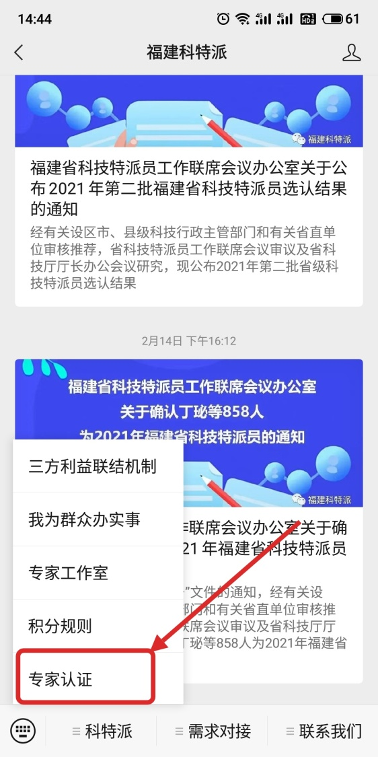

三、微信授权登录或账号密码登录
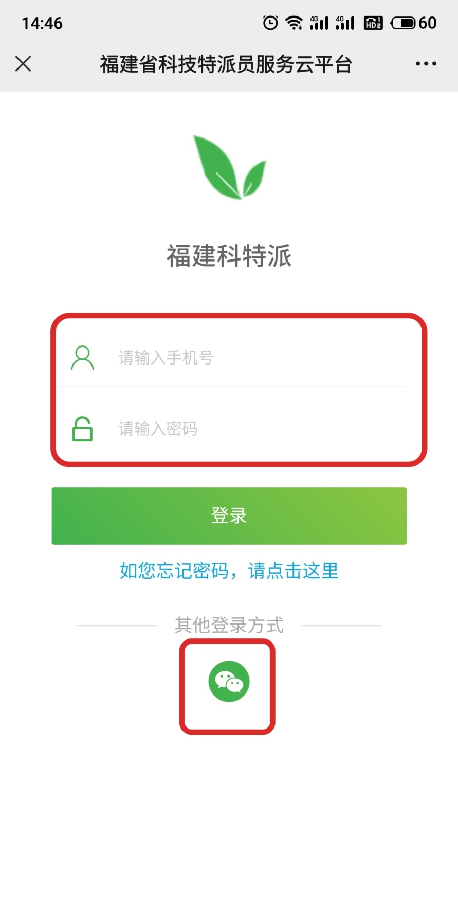
四、点击“个人认证”填写认证信息
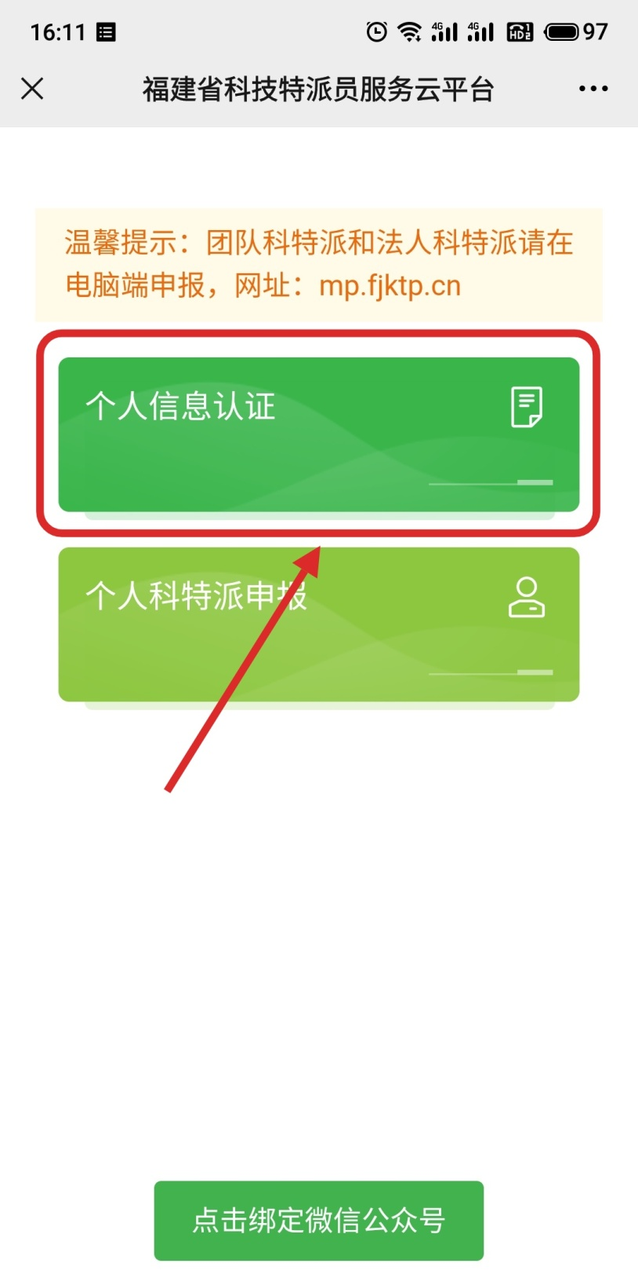

五、认证通过后可以点击“个人科特派申报”，选择相应的科特派申报任务进行申报。
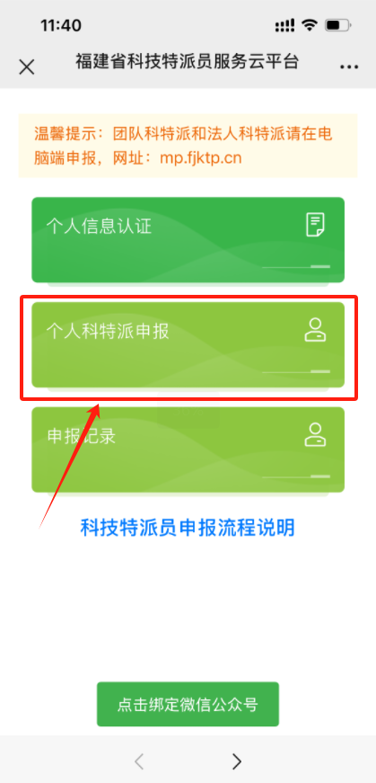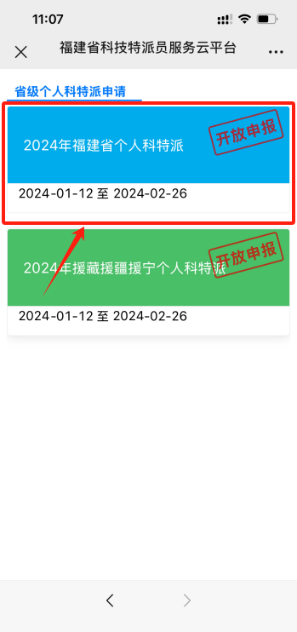
六、如果专家服务的企业有基地在其他地区，或者专家服务范围包括其他地区，申报的时候请在“其他服务区域”选择相应服务区域，并提供相关证明材料供管理员审核，后续考核时将按照主要服务区域+其他服务区域进行打卡考核。
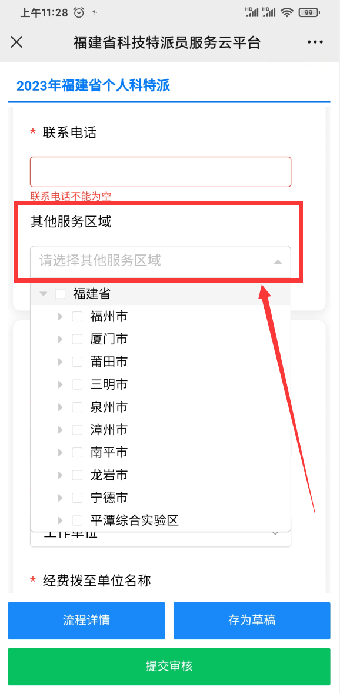
七、绑定微信公众号，可以及时接收认证、申报通知
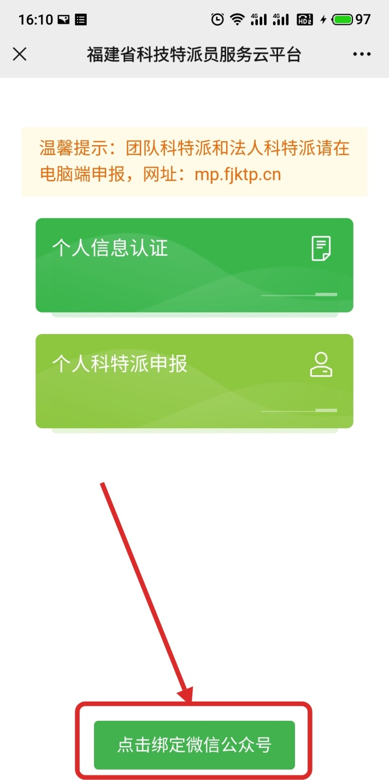


抄送:省科技特派员工作联席会议成员单位。
福建省科学技术厅办公室 2025年2月18日印发

